5. Analiza szumu i dokładność obrazu.

Aby zrozumieć możliwości i ograniczenia algorytmu redukcji szumu najpierw trzeba przeanalizować algorytm w warunkach kontrolowanych. Do przetestowania MIC znaleziono niezaszumiony obraz bazowy. Następnie stworzono zbiór obrazów poprzez dodanie szumu o różnych odchyleniach do tego obrazu. MIC został zastosowany na poszczególnych obrazach. Dla porównania obrazy zostały przefiltrowane filtrem medianowym. W obrazie bazowym został wyznaczony obszar o małym odchyleniu (prawie stałym). Szum został zmierzony w odpowiednim obszarze dla każdego z zaszumionych obrazów przed i po przetwarzaniu. Tak więc, każdy z przetworzonych obrazów został porównany z oryginałem używając miary prawdopodobieństwa obrazu (image similarity metric).

Tabela 1: Odchylenie standardowe szumu.
War. nominalna | War. szacunkowa | 3 poziom (1.5, 3) | 4 poziom (1.5, 3) | 4 poziom (2, 3) | 4 poziom (2, 4) | Średnia
1.0000 | 1.1459 | 0.5793 | 0.6522 | 0.5577 | 0.5577 | 0.7596
1.4142 | 1.4244 | 0.5953 | 0.7898 | 0.5699 | 0.5479 | 0.7943
2.0000 | 1.9641 | 0.7055 | 0.7926 | 0.6307 | 0.5302 | 0.9713
2.8284 | 2.8143 | 1.4688 | 1.5521 | 1.0671 | 0.8010 | 1.2308
4.0000 | 4.0529 | 2.2429 | 2.3876 | 1.4302 | 0.9196 | 1.7732
5.6569 | 5.7875 | 3.2408 | 3.3579 | 1.9347 | 1.0198 | 2.3226
8.0000 | 8.0634 | 5.4310 | 4.8034 | 3.1769 | 1.4446 | 3.3188
11.3137 | 11.3702 | 8.3889 | 7.2983 | 4.8895 | 2.3229 | 4.8278
16.0000 | 15.5071 | 10.8020 | 9.0510 | 5.8622 | 3.2126 | 6.2250
22.6274 | 23.1456 | 17.3927 | 15.2191 | 10.3464 | 5.3158 | 9.6864
32.0000 | 31.8216 | 24.1878 | 21.0138 | 12.9798 | 7.0790 | 13.3041
45.2548 | 44.3234 | 34.4294 | 29.4147 | 21.8658 | 8.5438 | 18.5423
64.0000 | 62.1826 | 52.4358 | 45.6681 | 34.7874 | 17.6056 | 26.8120

Na powyższym wykazie obraz typu j (j = 1,…,4) odnosi się do obrazu przetwarzanego z parametrami j. Każdy z obrazów był także przetwarzany przez filtr medianowy z oknem o rozmiarze 3x3. Rysunek 18 przedstawia oryginalny obrazek (a), obraz przefiltrowany medianowo z oknem o rozmiarze 7x7 (n=3) (b), oryginalny obraz z dodatkowym szumem gausa o stopniu rozmycia 32 (c) i jego przefiltrowaną wersję filtrem medianowym z oknem o rozmiarze 3x3 (d).
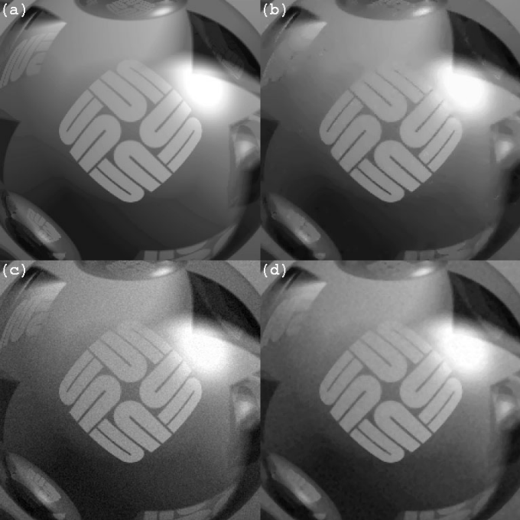
Rysunek 18. Obraz bez szumu (a), obraz zaszumiony (c), a ich wyczyszczone wersje.
Zostały wykonane dwa różne pomiary. Pierwszy to pomiar standardowego odchylenia szumu (σ), z prawie stałym obszarem (50x50) dla każdego obrazu. Drugi był porównaniem każdego obrazu z oryginałem używając jednostki podobieństwa. Jednostka ta to kwadrat z różnicy pomiędzy transformatami Laplacea tych obrazów podzielona przez kwadrat z transformaty Laplacea jednego z nich (obraz odniesienia). Jednostka jest zasugerowana prze W. K. Pratta [16]. Niech I będzie niezanieczyszczonym oryginalnym obrazem, natomiast P zaszumionym obrazem lub obrazem o zmniejszonym szumie. Niech L{I} będzie transformatą Laplacea obrazu I. W takiej sytuacji jednostka podobieństwa wyniesie:
$$e\left(I, P\right)= \sqrt{\frac{\sum_{i=1}^{N}{\sum_{j=1}^{M}{{[L\left\{I\right\}\left(i, j\right)-L\{P\}(i,j)]}^{2}}}}{\sum_{i=1}^{N}{\sum_{j=1}^{M}{{[L\left\{I\right\}\left(i, j\right)]}^{2}}}}}$$
Tabela 1 zawiera pomiary odchylenia standardowego szumu. Pary liczb w nagłówkach to wartości f i s, gdzie f to (threshold multiplication factor) CHUJ_WIE_CO1, a s to (neighborhood support size) CHUJ_WIE_CO2. Pierwsza kolumna zawiera nominalną wartość odchylenia standardowego σ dodaną do czystego obrazu. Druga kolumna zawiera odchylenie standardowe σ zmierzone w kwadracie o wymiarach 50x50, leżącym na zaszumionym obrazie. Zmierzone wartości odchylenia standardowego szumu ostatnich dwóch obrazów znacznie różnią się od swoich wartości nominalnych ponieważ wartości pikseli zostały obcięte przy ekstremum podczas konwersji z typu zmiennoprzecinkowego (cztery bajty) na 8-bitową skalę szarości. Kolumny od 3 do 6 zawierają pomiary odchylenia standardowego szumu obrazów przetworzonych odpowiednio filtrami o typach okna od 1 do 4. Siódma kolumna jest zmierzonym odchyleniem standardowe szumu w kwadracie obrazu przefiltrowanego filtrem medianowym. Jak można było się spodziewać, najlepsza redukcja szumu została osiągnięta przez czwarty typ, ponieważ miał najmniejszą CHUJ_WIE_CO3 (amount od residual) dodaną z powrotem do niego; czyli obraz jest najpłynniejszy (najczystszy). Z tego samego powodu typ trzeci ma mniejsze odchylenie standardowe od typu drugiego. Można zauważyć, że dla małych poziomów szumu 3 rozmiar obrazu w paśmie (typ 1) jest czystszy niż

